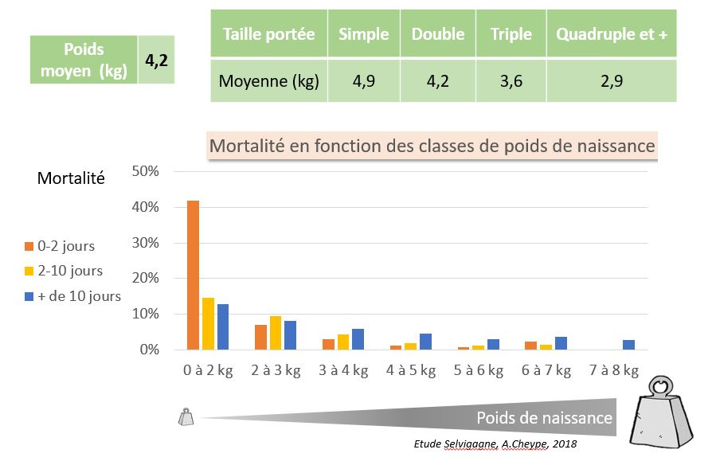Un poids de naissance optimal pour des agneaux en pleine forme
Le lien entre le poids de naissance et la survie de l’agneau est connu. Il existe une fourchette de poids de naissance optimale qui présente de bien meilleurs taux de survie, et pour laquelle les agneaux nécessitent moins d’intervention pour naître et pour téter.
Cela a été étudié en Irlande et en France* et les résultats de ces études se rejoignent. L’équipe irlandaise de SheepNet explique que l’augmentation des difficultés à l’agnelage, du besoin en main d’œuvre et de la mortalité des agneaux est associée à des agneaux avec des poids de naissance inférieur à 3,5 kg et supérieur à 7 kg. Retrouvez ces explications en video sur Sheepnet : http://www.sheepnet.network/fr/node/91.
Alimenter les brebis en fin de gestation selon la taille de la portée
Arriver à faire naître des agneaux dans une fourchette de poids optimale est un réel défi pour les éleveurs. Deux facteurs majeurs expliquent les différences de poids à la naissance des agneaux. Le premier concerne la conduite du troupeau. En France, dans un essai sur 22 élevages d’une même zone avec 2 races lourdes, le poids de naissance moyen des agneaux simples varie de 4kg à 6kg selon les élevages. La conduite alimentaire des brebis en fin de gestation est un facteur particulièrement important. Cela fait l’objet astuce SheepNet venue d’Irlande que vous retrouverez sur http://www.sheepnet.network/fr/node/216 « Bien alimenter les brebis pour un poids de naissance des agneaux optimal ». La taille de portée est également un facteur important. Il est bien connu que le poids des agneaux diminue avec la taille de la portée. L’effet de la taille de portée sur la mortalité des agneaux est expliqué sur le site SheepNet : http://www.sheepnet.network/fr/node/92.
Ces astuces font partie des 73 astuces collectées par le réseau SheepNet. Retrouvez-les sur le site http://www.sheepnet.network/fr. Retrouvez également les résultats des études françaises sur idele.fr.
Illustration 4.1 (fichier Excel) : Le taux de mortalité est lié au poids de naissance
Illustration 4.2 (fichier Excel) : Des poids à la naissance en lien avec la taille de la portée
Image 4.3 : Retrouvez « Sélection et alimentation : deux leviers pour des agneaux plus vigoureux » sur www.idele.fr
Image 4.4 : Logo SheepNet
*étude Selvigagne financée par FranceAgriMer, pilotée par l’institut de l’Elevage et portant sur plus de 12 000 agneaux de races Rouge de l’Ouest et Mouton Vendéen
Agathe Cheype, Institut de l’Elevage

